GUIA Nº 7 CIENCIAS DEL EJERCICIO FISICO Y DEPORTIVO 3º MEDIO ELECTIVO
Título de la Guía: Met | Fecha: 01 de junio del 2020
Objetivo de Aprendizaje: Evaluar las adaptaciones agudas y crónicas que provoca el ejercicio físico para comprender el impacto que produce en el rendimiento físico y deportivo.

Nombre Docente: Patricia Suazo Fritz
Nombre Estudiante: | Curso: 3°medio ELECTIVO

Estimados/as alumnos(as) junto con saludarlos y esperando que se encuentren muy bien de salud junto a sus familias, quisiera invitarlos a conocer que es un Met y para que nos sirve.

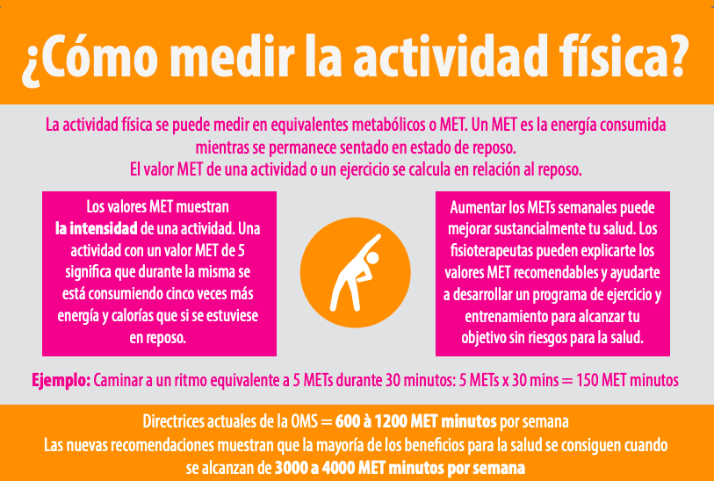

EL MET ES LA UNIDAD DE MEDIDA DEL ÍNDICE METABÓLICO Y SE DEFINE COMO LA CANTIDAD DE CALOR EMITIDO POR UNA PERSONA POR METRO CUADRADO DE PIEL.

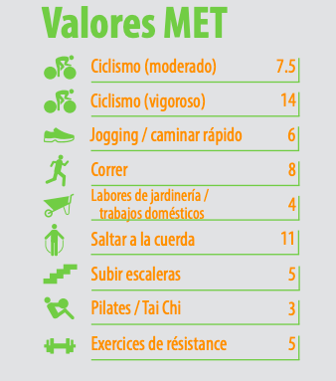

¿Cómo calcular las kilocalorías que se gastan en un ejercicio físico?

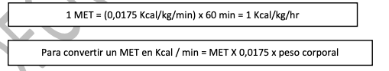
Ejemplo:

Un estudiante de 18 años que pesa 60 kg y practica una hora de ciclismo moderado (7,5 MET)

Gasta 7,5 x 0,0175 x 60 kg = 7,8 kcal/min x 60 min = 468 kcal/ hora.

ACTIVIDAD: COMPLETA LA SIGUIENTE TABLA

- Elige las actividades que puedas realizar en tu casa según la tabla de valores Met.
- Determina las kcal según la formula anteriormente planteada.
- Recuerda que debes lograr como minimo1000 MET semanales
- En resumen y un ejemplo:

Ciclismo moderado 7,5 MET x 0,0175x 54 kg x 30 minutos: 212 kcal

ACTIVIDAD | MET | KCAL
Ciclismo moderado | 7,5 | 212

No olvides enviar una fotografía de la tabla a mi correo psuazo@sanfernandocollege.cl.

Cualquier consulta o problema no dudes en escribirme a psuazo@sanfernandocollege.cl, los días martes entre las 10:00 y 13:00 hrs. tendré atención especial para ustedes. Un abrazo grande.

